Міністерство освіти і науки, молоді та спорту України

Національний авіаційний університет

Факультет кібербезпеки та комп’ютерної програмної інженерії

Лабораторна робота №2

з дисципліни: «Технології розподілених систем та паралельних обчислень»

за темою: «Використання функціональної декомпозиції для розв’язку обчислювальних задач»

Варіант 2

Виконав:

Студент УС-411

Дзиговський В.І.

Перевірила:

Толстікова О.В.

Київ 2021

Лабораторна робота №2

«Використання функціональної декомпозиції для розв’язку обчислювальних задач»

Мета – Вивчити методи декомпозиції задач. Набути навиків розв’язування задач з використанням функціональної декомпозиції.

Хід Роботи

Варіант:

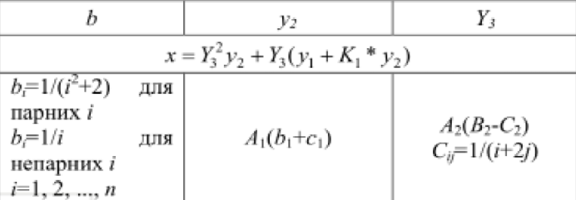

Схема декомпозиції задачі:

n

bi=1/(i2+2) для парних i

bi=1/i для непарних i

A

C2 = 1/(i+2j)

B2

A2

C1

b1

A1

Y3 = A2(B2+C2)

y1 = Ab

y2 = A1(b1+C1)

Y­32

y1+y2

Y­3+( y1+y2)

Y­32y2

x = Y­32y2 + Y­3+( y1+y2)

Лістинг програми:

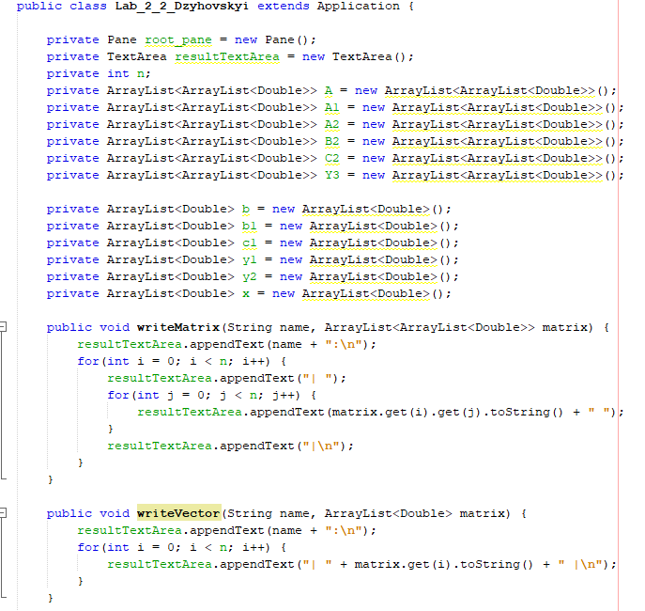

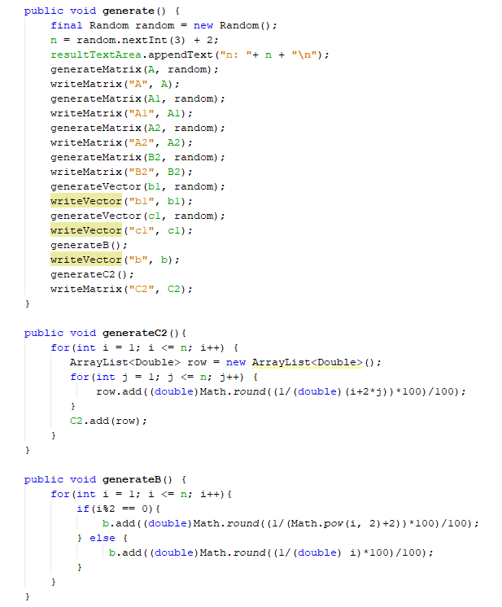

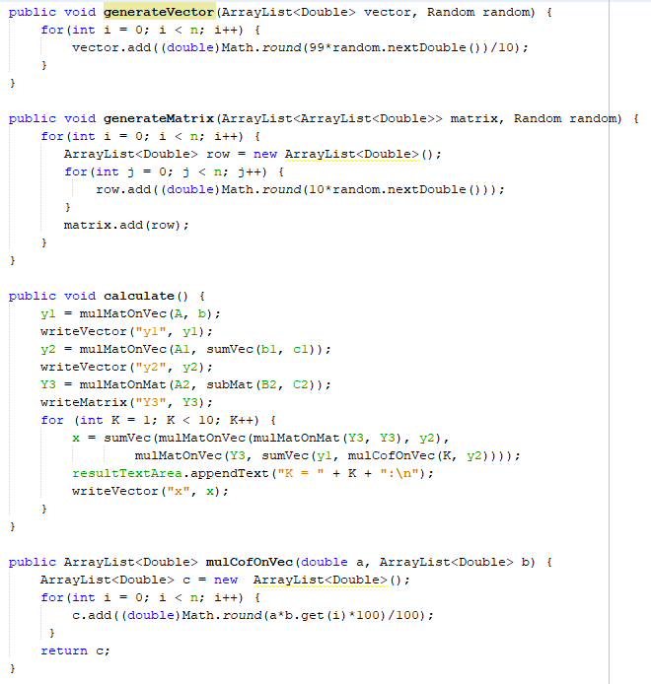

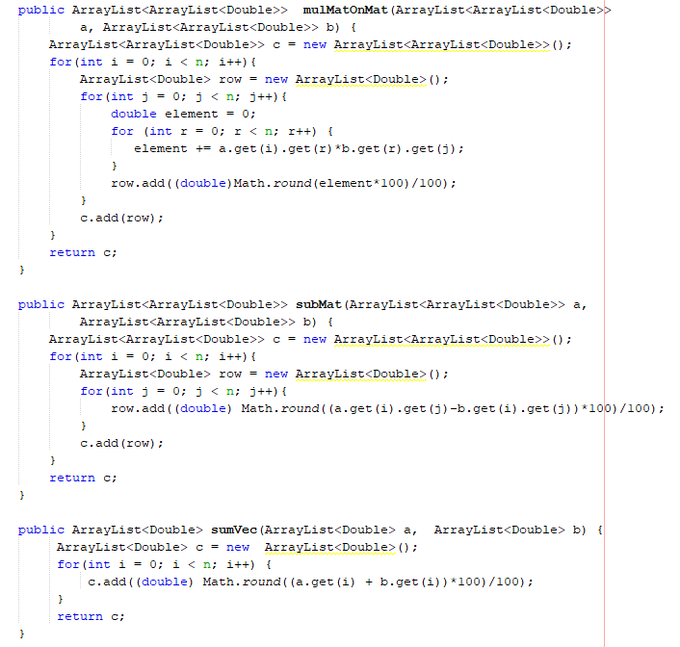

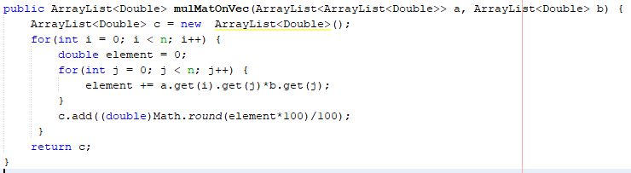

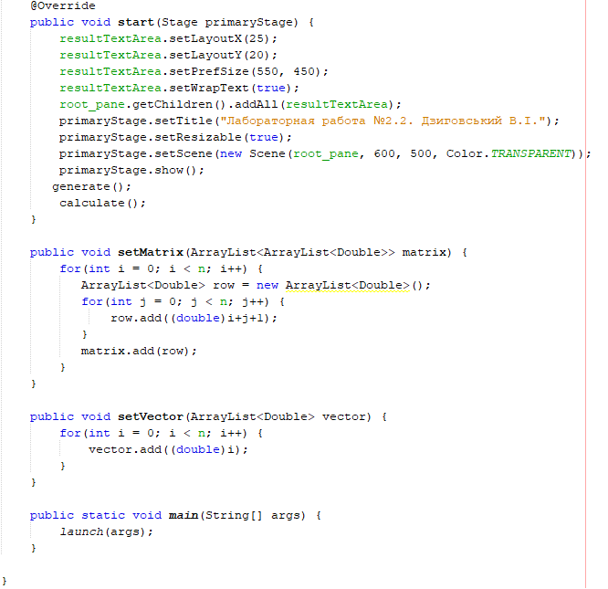

Результати:

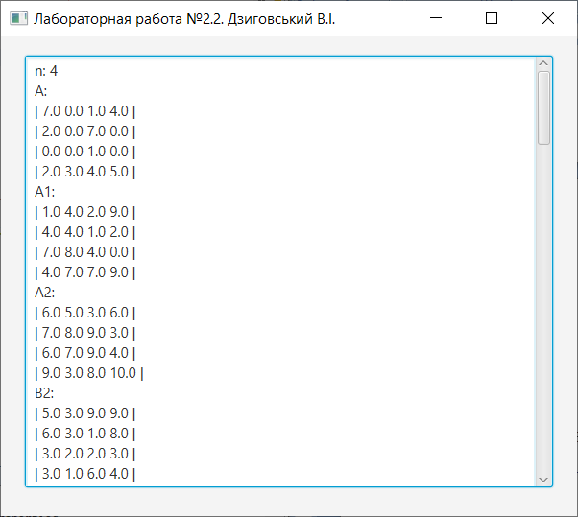

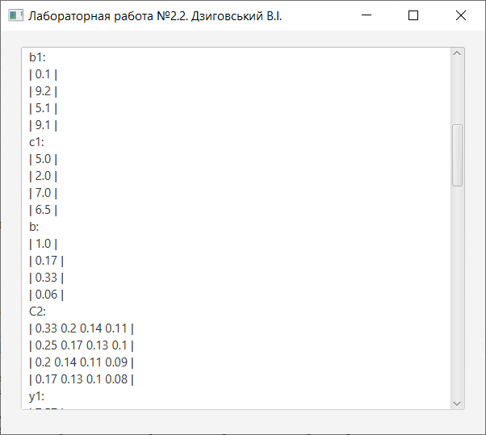

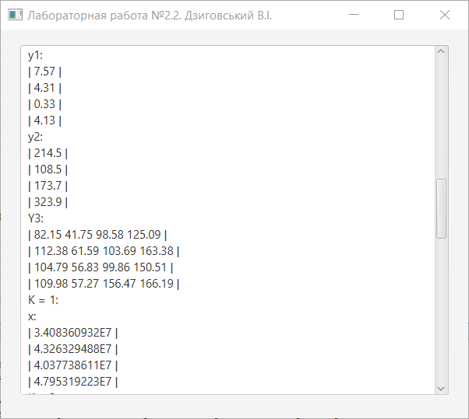

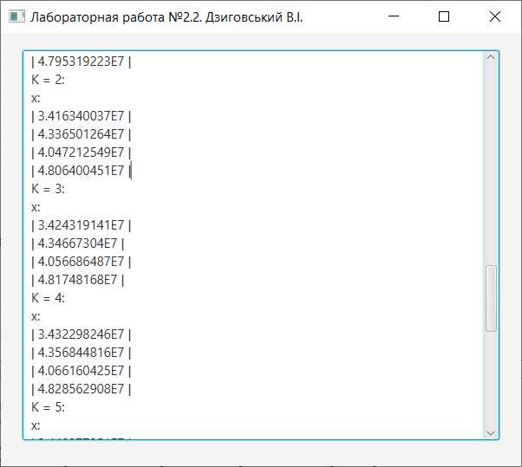

Висновки: було вивчено методи декомпозиції задач та набуто навики розв’язування задач з використанням функціональної декомпозиції.